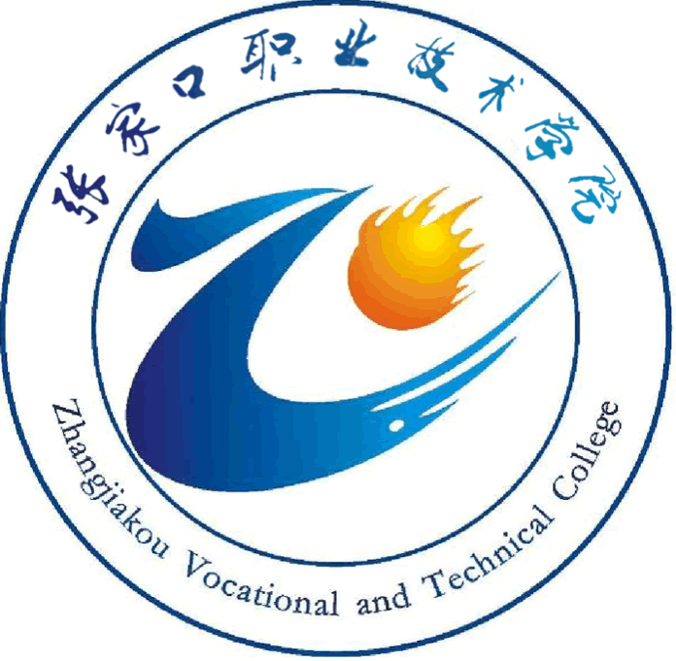

张家口职业技术学院
2019年就业质量年度报告

二〇一九年十二月

目 录
学校概况
第一部分 就业基本情况

一、毕业生规模
1.毕业生学历、性别分布
2.毕业生专业大类分布
3.毕业生系部人数分布
4.毕业生省内外生源分布
二、毕业生毕业去向
1.毕业生毕业去向分布
2.毕业生分系部就业率
三、毕业生就业流向
1.毕业生就业地域流向总体分布
2.毕业生就业行业分布
3.毕业生就业单位性质情况
第二部分就业创业主要特点
一、就业工作
二、校企合作
三、创新创业工作
四、毕业生、用人单位对学校职业指导与就业服务工作的评价
第三部分就业相关分析
一、毕业生月收入薪资区间分析
二、专业相关度分析
三、毕业生工作所在地分析
四、毕业生享受社会保障分析
五、毕业生工作单位变动分析
六、毕业生就业现状满意度分析
七、用人单位对毕业生的评价
第四部分发展趋势分析
第五部分 就业对教育教学的反馈
- 毕业生对影响就业及职业发展的因素反馈
二、毕业生对教育教学工作的综合评价
三、学校针对教育教学改进的具体措施

学校概况
张家口职业技术学院的前身是张家口大学，1997年经教育部批准更名为“张家口职业技术学院”，是全国首批启动的高职院校之一。2001年根据张家口市大中专院校布局调整的精神，学院与国家级重点中专----张家口市农业机械工程学校合并，组建成新的张家口职业技术学院，2004年省部级重点中专----张家口工业交通学校并入学院。学院是河北省文明校园、文明单位、张家口市文明单位。
学院在多年的发展历程中，始终伴随地方社会经济发展前行，累计培养出83000余名毕业生，活跃在装备制造、信息技术、新型能源、机械加工、交通运输、基础设施等生产、建设、服务、管理的第一线，其中有270余名处级以上党政领导干部和12000余名活跃在企业生产管理一线的班组长、车间主任、行业企业负责人及一大批技术技能型人才，成为区域经济社会发展的不可或缺的中坚力量。
学院设有汽车工程、信息工程、机械工程、电气工程、土木工程、应用外语、装饰艺术、经济管理 8个系和基础（体艺）、社科2个部。
近年来，学院党委紧紧依靠全体教职工，团结一致，积极进取，在确立的建设特色鲜明一流高职院校的目标指引下，科学编制学院事业发展规划，明确了主要任务和具体措施，坚持走“内涵式、开放型、稳规模、提质量，强特色、重品牌”发展道路，以“立足张家口，面向京津冀,服务于新能源、高端装备制造、新一代信息技术、交通运输、文化旅游及现代服务等主导产业”为办学定位，紧紧抓住“京津冀协同发展”、“冬奥会筹办”、“张家口建设国家可再生能源示范区”等历史机遇，以党的建设为统领，以“立德树人”为根本，切实提高教育教学质量，全面提升学院综合实力与办学水平,办学空间、办学规模、内涵建设诸方面均取得了较好的成绩：学院与北京工业职业技术学院被教育部确定为京津冀协同发展“结对子”院校；学院建筑信息模型（BIM）、Web前端开发、汽车运用与维修、智能新能源汽车三个领域4个专业方向是国家首批“1+X”证书制度试点;学院拥有机电一体化、道路桥梁工程技术2个国家财政支持的高职院校提升服务产业能力建设专业；汽车检测与维修技术、机电一体化技术2个省级示范专业；道路桥梁工程技术专业、移动通讯技术专业2个“省级骨干专业建设项目”；《数控加工编程及操作》、《汽车发动机技术及检修》2门省级精品课。学院建有国家级电气自动化技术（新能源方向）实训基地、国家级汽修实训基地和省级机电实训基地，是河北省高校毕业生就业（创业）服务基地。

